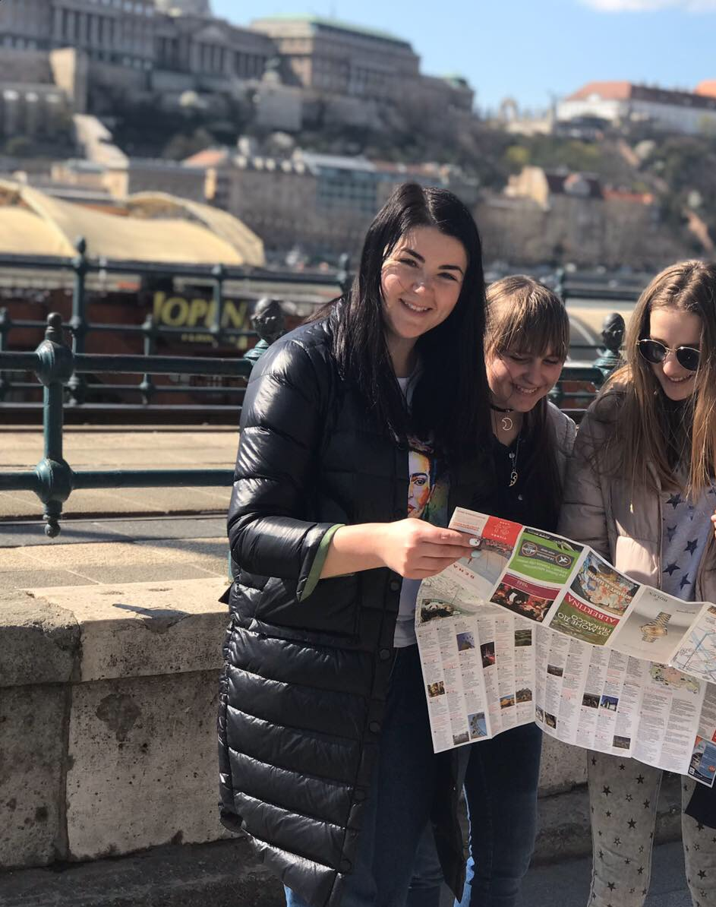
Калиняк
Світлана Вячеславівна
У 2008 закінчила Прикарпатский національний університет ім. Стефаника за спеціальністю географія, основи еконміки, організатор туристично - краєзнавчої діяльності.
З 2008 року працюю за фахом вчителем географії та економіки у Надвірнянській ЗОШ І - ІІІ ступенів №3

У роботі поєдную знання з різних галузей: географії, економіки, практичний менеджмент, психології, неформальної освіти. Застосовую інструменти та техніки ефективних комунікацій mind - map, арт - практики, змішане навчання (перевернутий клас, ротації в групах та по станціях). Ідучи в ногу з часом працюю з технологіями Kahoot, Quszizz, Plickers,QR коди. Працюємо з дітками з програмами Google Earth, Google Map, Google Street.
Для підвищення кваліфікації обираю ресурси неформальної освіти: курси Google Map; додатки Google в професійній діяльності.
Учасник і тренер курсів Intel - навчання майбутнього.
Переможець районного та півфіналістка обласного конкурсу "Вчитель року" 2019.
Учні є постійними переможцями районних та обласних олімпіад з геграфії та економіки.
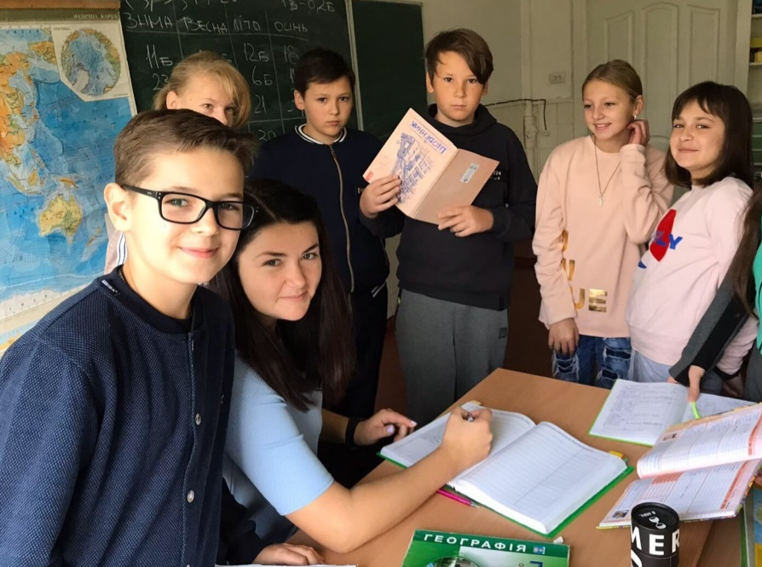
Св. Августин казав: "Світ - це книга, і хто не подорожує - читає тільки одну сторінку". Тому з учнями багато мандруємо.

